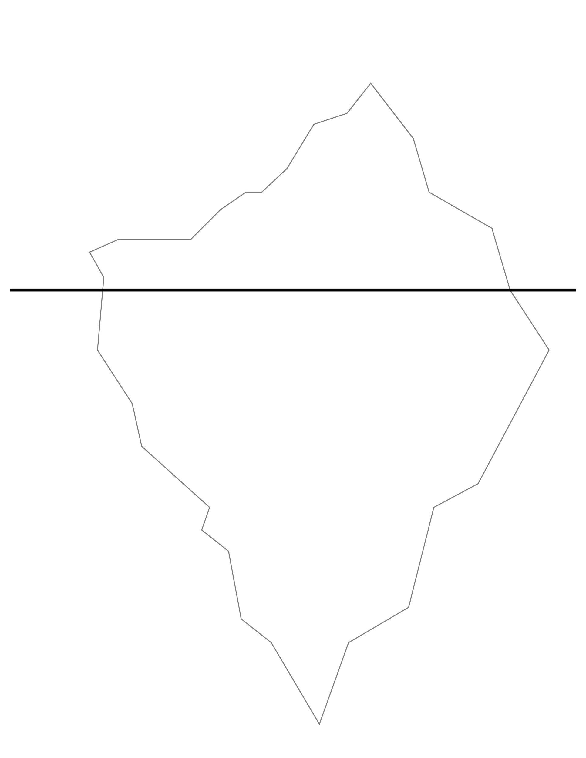
LA PUNTA DEL ICEBERG
¿Cómo se aprende el comportamiento?

